Работа Федерального агентства воздушного транспорта

с обращениями граждан в 2014 году

(аналитическая справка)

Обеспечение своевременного и качественного рассмотрения обращений граждан является одним из приоритетных и важных направлений в деятельности Федерального агентства воздушного транспорта.
В 2014 году в целях реализации Федерального закона Российской Федерации от 02.05.2006 № 59-ФЗ «О порядке рассмотрения обращений граждан Российской Федерации» должностными лицами Росавиации были рассмотрены 5 359 обращений, поступивших в Федеральное агентство воздушного транспорта в письменной форме, в форме электронных сообщений (интернет-сообщения), в том числе на официальный сайт Росавиации, а также обращения граждан в ходе личного приема граждан руководством Росавиации.

Общая статистика обращений

Количество поступивших за 2014 год обращений граждан составило 5 359.
Следует отметить, что за истекший 2014 год темп роста числа обращений граждан по сравнению с 2013 годом увеличился в 2 раза (2 572 обращения).
В истекшем году в Росавиацию поступило 77 коллективных обращений, что в 1,5 раза больше, чем в 2013 году (тогда поступило 52 коллективных обращений).
С официального сайта Росавиации и посредством системы межведомственного электронного документооборота в Федеральное агентство воздушного транспорта в 2014 году поступило 1 767 обращений граждан, что на 21% больше, чем в 2013 году (1 463 обращений).
По средствам почтовой связи в 2014 году в Росавиацию поступило 3 592 обращения граждан, что в 2,8 раза больше, чем в 2013 году (тогда по почте поступило 1 274 обращения), из них:

Поступление | Количество  обращений
Администрация Президента | 861
Минтранс России | 1627
из Администрации Президента через Минтранс | 966
Аппарат Правительства | 88
из Аппарата Правительства через Минтранс | 23
из Государственной Думы через Минтранс | 5
другие ФОИВ | 22

Статистика обращений граждан по субъектам Российской Федерации

В 2014 году в Росавиацию поступило 79 обращений граждан, проживающих в Республиках: Башкортостан, Бурятия, Дагестан, Кабардино-Балкария, Карелия, Коми, Мордовия, Якутия, Татарстан, Тыва, Хакасия, Крым.
Анализ данных обращений граждан в 2013 – 2014 годах свидетельствует о том, что их количество по субъектам практически не изменилось, за исключением Республики Башкортостан, где количество обращений граждан снизилось на 29 %, и Республики Коми, где количество обращений граждан возросло на 33 %.

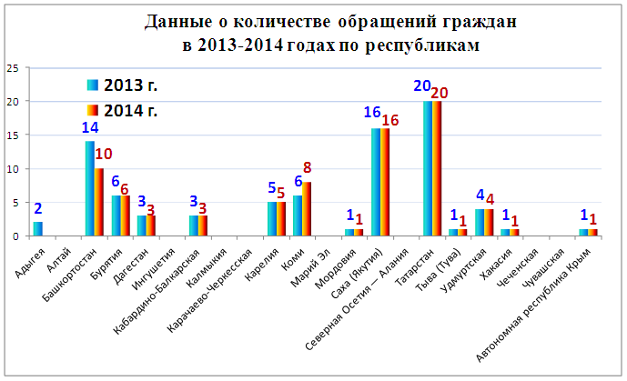

В 2014 году в Росавиацию поступило 247 обращений граждан, проживающих в Алтайском, Забайкальском, Камчатском, Краснодарском, Красноярском, Пермском, Приморском, Ставропольском и Хабаровском краях.
Анализ обращений граждан, проживающих в данных субъектах Российской Федерации, показывает, что в 2014 году по сравнению с 2013 годом количество обращений, поступивших из Приморского края, увеличилось в 16 раз, из Алтайского края в 1,5 раза. Количество обращений, поступивших в Росавиацию в 2014 году из других краев, по сравнению с 2013 годом значительно не изменилось.

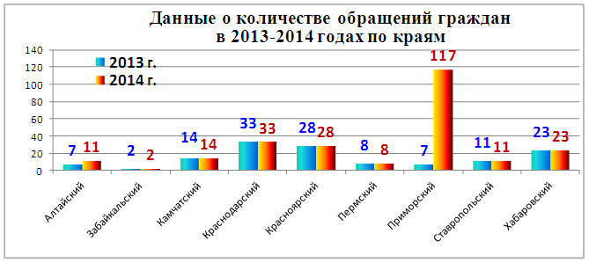

В 2014 году в Росавиацию поступило 2 817 обращений граждан из различных областей Российской Федерации.
Анализ обращений граждан, проживающих в данных субъектах Российской Федерации, показывает, что в 2014 году по сравнению с 2013 годом значительно увеличилось количество обращений от жителей: Амурской области (с 3 до 23), Курской области (с 1 до 31), Мурманской области (с 4 до 24), Рязанской области (с 4 до 25), Саратовской области (с 39 по 59), Тамбовской области (с 2 до 32), Тюменской области (с 15 до 45).

Традиционно высоким остается показатель количества обращений граждан, проживающих в Московской области.
В 2014 году количество обращений граждан, проживающих на территории Московской области, увеличилось по сравнению с 2013 годом в 6 раз (с 348 обращений до 2 141).

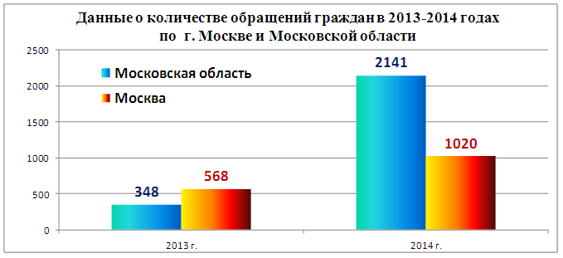

В 2014 году в Росавиацию поступило 1 230 обращений граждан из Москвы, Санкт-Петербурга, Севастополя.
В 2014 году количество обращений от жителей Москвы по сравнению с 2013 годом увеличилось более чем в 1,5 раза (с 568 обращений до 1 020).

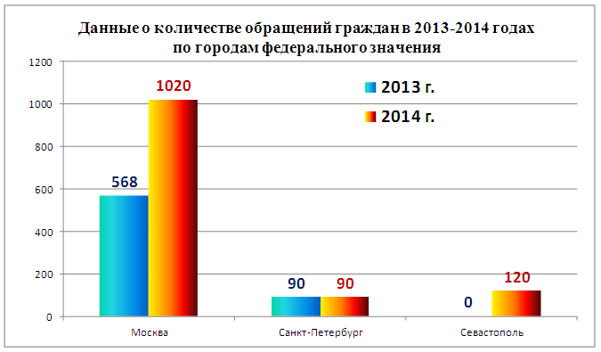

Кроме того, в 2014 году Федеральным агентством воздушного транспорта было рассмотрено 23 обращения, поступивших от граждан иностранных государств, и 939 обращений от граждан, не указавших регион проживания.

В целях реализации положений Федерального закона Российской Федерации от 02.05.2006 № 59-ФЗ «О порядке рассмотрения обращений граждан Российской Федерации» в рассмотрении обращений граждан, направленных из различных субъектов Российской Федерации, принимают участия должностные лица межрегиональных территориальных управлений воздушного транспорта Росавиации.
Статистические данные о количестве обращений граждан, рассмотренных межрегиональными территориальными управлениями воздушного транспорта Росавиации в 2014 году, приведены в диаграмме.

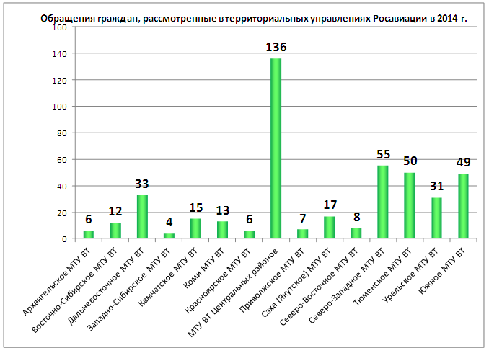

Тематический анализ обращений граждан

Статистика по темам обращений
В 2014 году граждане обращались в Росавиацию по тематикам: государство, общество, политика (порядка 14,8 % от общего количества обращений); социальная сфера (около 25 % от общего количества обращений); экономика (более 50 % от общего количества обращений); оборона, безопасность, законность (0,05 % от общего количества обращений); жилищно-коммунальная сфера (0,7 % от общего количества обращений); иные вопросы (более 9 % от общего количества обращений).
Наиболее актуальными вопросами для граждан являлись: трудоустройство в органах, организациях и на предприятиях (8,4 % от общего количества обращений); транспортное обслуживание населения (вопросы сервиса, удобство и безопасность пассажирских перевозок) (23 % от общего количества обращений); вопросы, связанные с тарифами, сборами и льготами на транспортные услуги (7,2 % от общего количества обращений).
В 2014 году существенно возросло количество обращений по вопросам: транспортного обслуживания населения (вопросы сервиса, удобство и безопасность пассажирских перевозок) (в 1,5 раза по сравнению с 2013 годом); увольнения и восстановления на работе (в 25 раз по сравнению с 2013 годом); ценообразования, государственной политики в области цен (в 36 раз по сравнению с 2013 годом).
В 2014 году по сравнению с 2013 годом значительно снизилось количество обращений по вопросам: трудоустройство в органах, организациях и на предприятиях (с 17,2 % в 2013 году до 8,4 % в 2014 году); тарифы, сборы и льготы на транспортные услуги (с 12,6 % в 2013 году до 7,2 % в 2014); воздушный транспорт (кроме перевозок пассажиров) (с 13,6 % в 2013 году до 6,8 % в 2014).

Анализ тем обращений и вопросов граждан, поступивших в 2014 году в сравнении с предыдущими годами

ТЕМАТИЧЕСКИЕ РАЗДЕЛЫ | 2010 | 2011 | 2012 | 2013 | 2014
Государство, общество, политика | 55 | 61 | 36 | 50 | 795
Развитие предпринимательской деятельности, малый и средний бизнес | 5 | 4 | 9 | 11 | 250
Государственные награды | 36 | 48 | 18 | 28 | 18
Государственная программа «Развитие авиационной промышленности на 2013 - 2025 годы» | 12 | 7 | 5 | 6 | 102
Право на вознаграждение за труд | 12 | 2 | 4 | 5 | 425
Социальная сфера | 120 | 157 | 127 | 573 | 1312
Увольнение и восстановление на работе (кроме обжалования решений судов) | 10 | 4 | 3 | 12 | 300
Система высшего профессионального образования | 13 | 11 | 8 | 75 | 259
Трудоустройство в органах, организациях и на предприятиях | 58 | 126 | 103 | 443 | 450
Выплата заработной платы | 32 | 5 | 4 | 25 | 105
Образовательный процесс.Укрепление материальной базы системы образования и финансирование | 7 | 11 | 9 | 18 | 198
Экономика | 1495 | 2711 | 1908 | 1580 | 2716
Налоговая служба: налоги, сборы и штрафы | 11 | 3 | 5 | 13 | 380
Ценообразование, государственная политика в области цен | 6 | 1 | 2 | 5 | 180
Воздушный транспорт (кроме перевозок пассажиров) | 126 | 306 | 217 | 350 | 363
Транспортное обслуживание населения (вопросы сервиса, удобство и безопасность пассажирских перевозок) | 962 | 1655 | 1241 | 826 | 1230
Тарифы, сборы и льготы на транспортные услуги | 247 | 456 | 304 | 325 | 387
Транспорт и экология | 10 | 1 | 2 | 5 | 49
Строительство и экология | 8 | 2 | 1 | 4 | 30
Архивное дело | 125 | 287 | 136 | 52 | 97
Оборона,безопасность,законность | 1 | 4 | 3 | 35 | 3
Борьба с коррупцией | 1 | 4 | 3 | 35 | 3
Жилищно-коммунальная сфера | 4 | 2 | 2 | 3 | 35
Кредиты, компенсации, субсидии, льготы | 2 | 1 | 1 | 2 | 10
Права дольщиков и соинвесторов жилищного строительства | 2 | 1 | 1 | 1 | 25
Другое | 59 | 77 | 20 | 331 | 498

Результаты рассмотрения обращений граждан

Все поступающие в Федеральное агентство воздушного транспорта обращения граждан подлежат обязательному рассмотрению. Информация о результатах рассмотрения обращений граждан приведена в таблице.

Результаты рассмотрения обращений граждан | 2010 год | 2011 год | 2012 год | 2013  год | 2014  год
Дано разъяснение | 1665 | 2902 | 1998 | 2532 | 5205
Направлено по принадлежности | 0 | 2 | 4 | 0 | 36
Меры, принятые по результатам рассмотрения обращения | 58 | 86 | 84 | 29 | 35
Принято к сведению | 2 | 11 | 5 | 2 | 50
Ответ не направлен, из них: | 9 | 11 | 5 | 9 | 33
Отсутствует адресат обращения | 4 | 7 | 3 | 2 | 16
Обращения, не подписанные авторами, без указания адреса | 5 | 4 | 2 | 7 | 17
В целях реализации положений Федерального закона Российской Федерации от 02.05.2006 № 59-ФЗ «О порядке рассмотрения обращений граждан Российской Федерации» Федеральным агентством воздушного транспорта применяются меры, направленные на повышение эффективности работы с поступающими обращениями, а именно: Росавиация осуществляет свою деятельность, основываясь на принципе открытости для общественности; ведется активная работа по освещению деятельности Росавиации в средствах массовой информации; материалы о деятельности Федерального агентства воздушного транспорта публикуются на официальном сайте в сети Интернет; используется «телефон доверия» для установления обратной связи с гражданами и организациями, должностными лицами Росавиации осуществляется личный прием граждан.

В текущем году Росавиацией запланировано:
- создание на официальном сайте в сети Интернет страницы «Часто задаваемые вопросы», на которой граждане смогут найти ответы на наиболее актуальные, социально значимые вопросы, связанные с гражданской авиацией;
- проведение онлайн-конференций руководством Росавиации;
- участие должностных лиц центрального аппарата Росавиации и руководителей подведомственных межрегиональных территориальных управлений в общероссийском дне приема граждан.
Организация работы с обращениями граждан по обеспечению, соблюдению, защите и восстановлению нарушенных прав и законных интересов физических и юридических лиц является одной из приоритетных задач, стоящих перед Росавиацией и ее территориальными органами.

